KOMUNIKAT
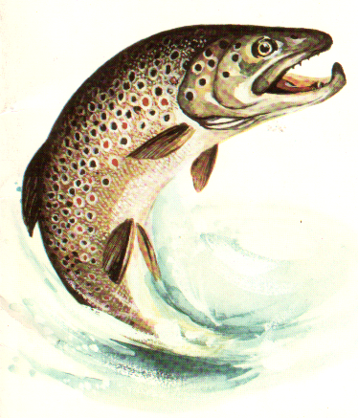
Informujemy, że w dniu 12 kwietnia (tj. w sobotę ) od godziny 7 ⁰⁰ na stawie nr 2 w Rzemieniu odbędą się zawody wędkarskie zaliczane do klasyfikacji GPx Koła :
„ROZPOCZĘCIE SEZONU ”
Zawody rozgrywane będą w jednej 3 godzinnej turze, na dwie wędki metodą spławikową lub gruntową, bez podziału na kategorie .
Podczas zawodów ogranicza się ilość używanych zanęt do 5 litrów dla jednego zawodnika, natomiast zanęt zwierzęcych (robaki) do 0,5 litra.
Czas na przygotowanie do zawodów będzie wynosił 60 minut do rozpoczęcia łowienia.

Obowiązują haczyki bezzadziorowe. Zawodnik startujący w zawodach jest zobowiązany posiadać siatkę do przetrzymywania ryb , okrągłą o średnicy obręczy minimum 40 cm lub prostokątną o przekątnej minimum 50cm. Długość siatki wynosi min. 3,50 m.

Zapisy do dn. 10/04/2025 u Gospodarza lub Prezesa Koła.
Opłatę startową w kwocie 10 zł należy uiścić do dnia 10.04.2025 r. na konto Koła nr : 69 1240 2656 1111 0010 7180 8524 zaznaczając w tytule przelewu „opłata startowa –Rozpoczęcie sezonu” oraz imię i nazwisko zawodnika lub trenera/opiekuna/osoby towarzyszącej. Potwierdzenie wpłaty należy okazać przed rozpoczęciem zawodów .
W związku z powyższym, grobla pomiędzy stawami nr 1 i 2 będzie wyłączona z ogólnego wędkowania od godziny 6:00 do godziny 12⁰⁰ .
Wędkarzy nie biorących udziału w zawodach za utrudnienia w wędkowaniu przepraszamy.

Zarząd Koła

Uwaga dotycząca udziału w zawodach wędkarskich!
Trenerów, osoby towarzyszące, opiekunów biorących udział w zawodach należy zgłosić przy zapisie.
Zawodnikom oraz trenerom/osobom towarzyszącym, które dokonały zgłoszenia i wniosły opłatę startową, a zawodnicy z różnych przyczyn nie będą uczestniczyć w zawodach, organizator nie zwraca opłaty startowej.
Zgłoszenie do zawodów jest równoznaczne z wyrażeniem zgody na wykorzystanie i przetwarzanie danych osobowych (imię i nazwisko) oraz wykorzystania wizerunku w relacjach z zawodów.
Na miejscu zbiórki przed zawodami każdy uczestnik jest zobowiązany do wypełnienia oświadczenia o stanie zdrowia oraz RODO.
Zarząd Koła

